Thème : Corps humain et santé – Relation avec le monde microbien
Activité – Microbiote vaginal et hygiène quotidienne
Mise en situation

Pendant une coupure publicitaire, Maé tombe sur une publicité pour un savon particulier, permettant de faire sa « toilette intime ». Maé se demande alors pourquoi le savon utilisé habituellement pour le corps ne pourrait pas faire l’affaire.
Illustration : Edgar Degas, Femme dans son bain s'épongeant la jambe, vers 1883, pastel sur monotype, Musée d’Orsay
Consigne générale
Explique à Maé l’intérêt de ce type de produit.

Objectifs | - Relier le monde microbien hébergé par notre organisme et son fonctionnement.  - Expliquer les réactions qui permettent à l'organisme de se préserver des micro-organismes pathogènes.  - Relier l’ubiquité, la diversité et l’évolution du microbiote humain à une protection accrue et efficace de l’organisme.  - Identifier la nécessité d’un équilibre entre mesures d’hygiène et le maintien du microbiote.
Compétences et attitudes | - Pratiquer une démarche scientifique  - Travailler en autonomie  - Fonder ses choix de comportement responsable vis-à-vis de sa santé
Ressources | - Document 1 : Le microbiote vaginal  - Document 2 : Le microbiote vaginal et son importance pour la santé  - Document 3 : « Les 10 règles d’or de l’hygiène intime »

Document 1 : Le microbiote vaginal
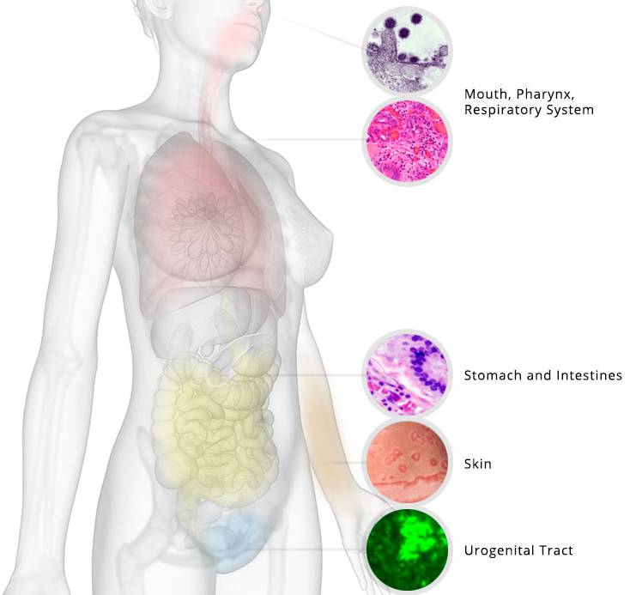
On estime à 100 000 milliards le nombre de micro-organismes hébergés par le corps humain, soit près de 10 fois plus que le nombre de cellules d’un individu. Il s’agit de bactéries, levures, champignons, animaux ou virus. On les trouve un peu partout sur et dans le corps, mais en particulier sur la peau, dans les voies respiratoires, l’intestin ou les zones urogénitales.
L’ensemble de ces micro-organismes, autrefois appelé « microflore », forme ce que l’on appelle dorénavant « le microbiote ».
Depuis quelques années, on prend conscience du rôle fondamental qu’il joue dans le fonctionnement de l’être humain.

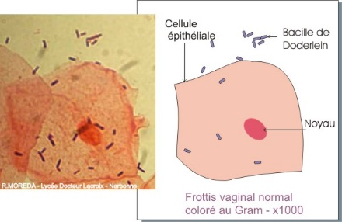
Dans le vagin, le microbiote est composé d’une soixantaine d’espèces différentes, pour la plupart des bactéries de la famille des lactobacilles. Le principal d’entre eux est le bacille de Doderlein.

Document 2 : Le microbiote vaginal et son importance pour la santé
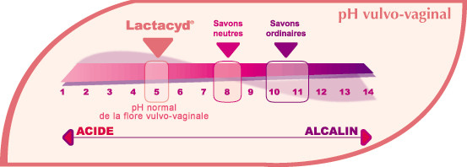
(Note pour l’illustration : Lactacyd est l’un des nombreux savons pour « toilette intime » actuellement sur le marché en France)
Les sécrétions vaginales contiennent plusieurs millions de micro-organismes par millilitre. Leur présence est tout à fait normale et même bénéfique : ils protègent l’organisme de certains micro-organismes responsables d’infection.
Le microbiote vaginal est normalement très stable.
Les lactobacilles produisent de l’acide lactique. Cela permet de maintenir l’acidité naturelle du vagin, dont le pH est compris entre 3,8 et 4,5. Cette acidité a un effet protecteur car cela maintient à distance des germes qui se développeraient dans un milieu plus acide (comme les champignons, responsables de mycoses) ou au contraire moins acide (comme les bactéries).
Par ailleurs, cette flore vaginale produit un biofilm qui empêche certaines bactéries pathogènes de se fixer, et qui contient des molécules aux effets antifongique, antibactérien ou antiviral.
Le microbiote est un équilibre fragile qui permet de maintenir les conditions idéales. Si la flore est modifiée, les conditions changent (du fait d’une hygiène inadaptée, d’un traitement antibiotique – ces médicaments ne font pas la distinction entre les « mauvaises » et les « bonnes » bactéries – mais aussi du stress ou de changements hormonaux) et cela peut augmenter le risque d’infections.
Document 3 : « Les 10 règles d’or de l’hygiène intime », www.questions-intimes.fr
